OSNOVNA ŠKOLA IVANA PERKOVCA
Šenkovec, Zagrebačka 30

Š k o l s k a k u h i n j a

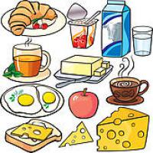
JELOVNIK

12.09.2022. – 16.09.2022.

PONEDJELJAK:
Kukuruzni kruh, sir za mazanje, čaj od šipka s medom i limunom
UTORAK:

Tjestenina bolonjez, polubijeli kruh

SRIJEDA:
Čokoladne pahuljice, mlijeko, banana

ČETVRTAK:
Ričet s kobasicama, polubijeli kruh

PETAK:
Mliječna kifla, voćni jogurt

D o b a r t e k !

